Temat 23
CZUCIE SMAKU
WYNIKI I ICH INTERPRETACJA
1. Na schematycznych rysunkach języka zaznacz rozmieszczenie receptorów dla pięciu podstawowych rodzajów smaku.
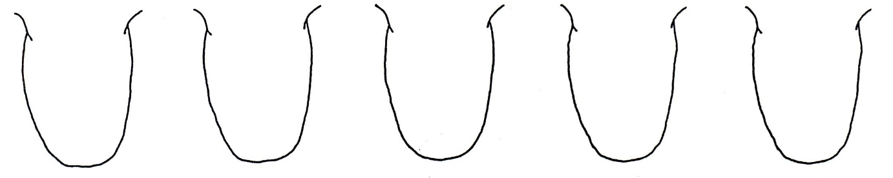
słodki słony kwaśny gorzki umami
2. Wpływ zaciśnięcia nosa na odczucia smakowe wywołane roztworem NaOH, jabłkiem i cebulą.
 | zaciśnięty nos  („+” - smak, jaki?,  „−” brak wrażeń smakowych) | po zwolnieniu zacisku  („+” - smak, jaki?,  „−” brak wrażeń smakowych)
NaOH
jabłko
cebula
3. Dlaczego kawałki jabłka i cebuli muszą być bardzo podobne pod względem kształtu
i wielkości podczas przeprowadzonego doświadczenia?
....................................................................................................................................................................................................................................................
4. Co jest koniecznym warunkiem pobudzenia receptorów smakowych?
.......................................................................................................................................................................................

